ALGORITMO GENÉTICO

El autor realiza un proceso de diseño de experimentos donde su objetivo es seleccionar los parámetros a usar en el algoritmo genético, para esto se comparan con un nivel de confianza del 95% los resultados que genera cada uno de estos a la hora de minimizar el IPSON, incremento porcentual medio por encima del optimo o mínima cota superior.

SELECCIÓN

* RULETA: se divide una ruleta en tantos sectores como individuos hay en la población, donde el tamaño de cada sector es proporcional al nivel de adecuación del individuo. De esta forma se extrae un numero aleatorio, se busca en que sector cae este número y se devuelve el individuo seleccionado.
* SELECCIÓN SIMPLE
* SELECCIÓN MUESTREO DETERMINÍSTICO O MUESTREO ESTOCASTICO CON O SIN REEMPLAZAMIENTO, calcula el número de veces que se espera que el individuo sea seleccionado.
* TORNEO O COMPETICIÓN con k competidores.
* RANGO O RANKING SELECTION, se ordenan los individuos de forma creciente según su valor de adecuación, y se calcula la probabilidad de selección con la siguiente ecuación, donde *i = al índice del individuo x*

$$ps=\frac{i\left(x\right)}{\sum_{n=x}^{tamaño población}{i\left(n\right)}} , x=\left(1,…,tamaño población\right)$$

CRUCE

1. Operadores de cruce

* Cruce de punto estándar
* Cruce de punto por orden.
* Partially Matched Crossover (PMX)
* Order Crossover (Ox)
* Uniform Order Based Crossover (UOB)
* Generalized Position Crossover (GPX)
* Cruce de dos puntos por orden (TP)
* Similar Job Order Crossover (SJOX)
* Similar Block Order Crossover (SBOX)
* Similar Job 2- point Order Crossover (SJ2OX)
* Similar Block 2 -point Order Crossover (SB2OX)

1. Probabilidad de cruce, Ruiz propone para su estudio 0, 0.1, 0.2, 0.3, 0.4 y 0.5

MUTACIÓN

Las posibles probabilidades podrían ser 0, 0.005, 0.01, 0.015, 0.02

TAMAÑO POBLACIÓN

Se proponen 4 tamaños 20, 30, 40 y 50

REINICIALIZACIÓN (posible)

Surge de la necesidad de evitar la convergencia de la solución en óptimos locales. Con el fin de evitar que, con pobladores similares obtenidos después del proceso de cruce y mutación el algoritmo se estanque. El problema según el autor es que el operador consume tiempo. A continuación se muestra los resultados del makespan en función de las generaciones, haciendo uso del operador de Reinicialización y usando la estructura general del algoritmo genético.

Nota, el porcentaje de la población que se desea reinicializar puede ser obtenido aleatoriamente, por mutación entre las mejores opciones, haciendo uso de heurísticas (USAN LA HEURISTICA NEH DE NAWAZ, ENSCORE Y HAM)).

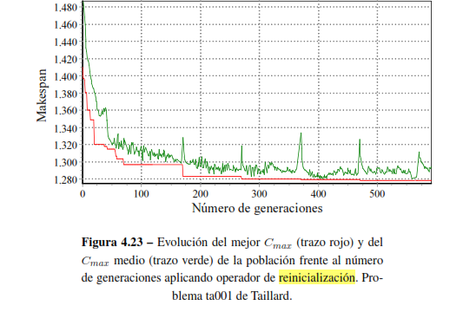

Los parámetros seleccionados se mu.

estran a continuación

|  |  |
| --- | --- |
| Operador |  |
| Tipo de selección | Torneo k=2 |
| Tipo de cruce | Similar Block 2 -point Order Crossover (SB2OX) |
| Probablidad de cruce | 0.1 (10%) |
| Probabilidad de mutación | 0.005 (5%) |
| Tamaño de la población | 50 |
| Tamaño de la población a reinicializar | 25 |

Información obtenida del articulo “A GENETIC ALGORITHM FOR HYBRID FLOWSHOPS WITH SEQUENCE DEPENDENT SETUP TIMES AND MACHINE ELIGIBILITY”

ALGORITMO BASADO EN VND Y GA

El mismo proceso de generación de poblaciones del GA, con la diferencia que al encontrar cada población se evalúa la población con el VND

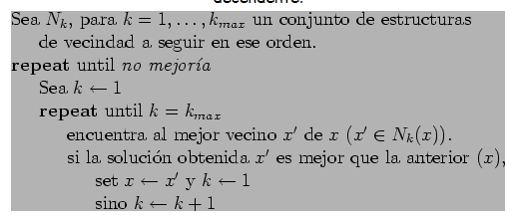

ALGORITMO VORÁZ Y GA

Se g

POSIBLES DUDAS

* La población incial podría ser generada dependiendo del número de variables